**Trần Trung Hiếu_1150080052_CNPM1**

**BÀI TẬP CÁ NHÂN TUẦN 1**

1.2. Khung nhìn Backstage-Quản lý các tập tin và các tùy chọn thiết lập

Bước 1: Kích vào tab File. Project sẽ hiển thị khung nhìn Backstage.

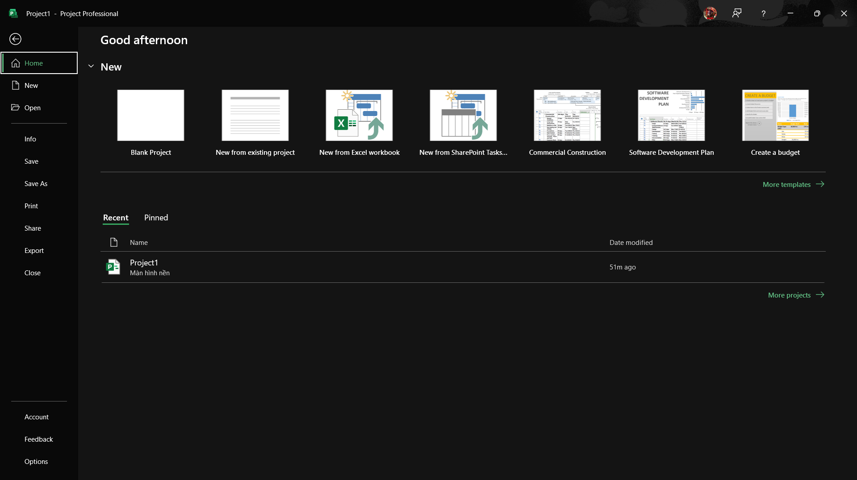

Bước 2: Nếu máy tính của bạn không hiển thị như hình dưới đây, hãy kích vào mục tab

Open nằm ở phía bên trái của khung nhìn Backstage.



Bước 3: Chọn tập tin

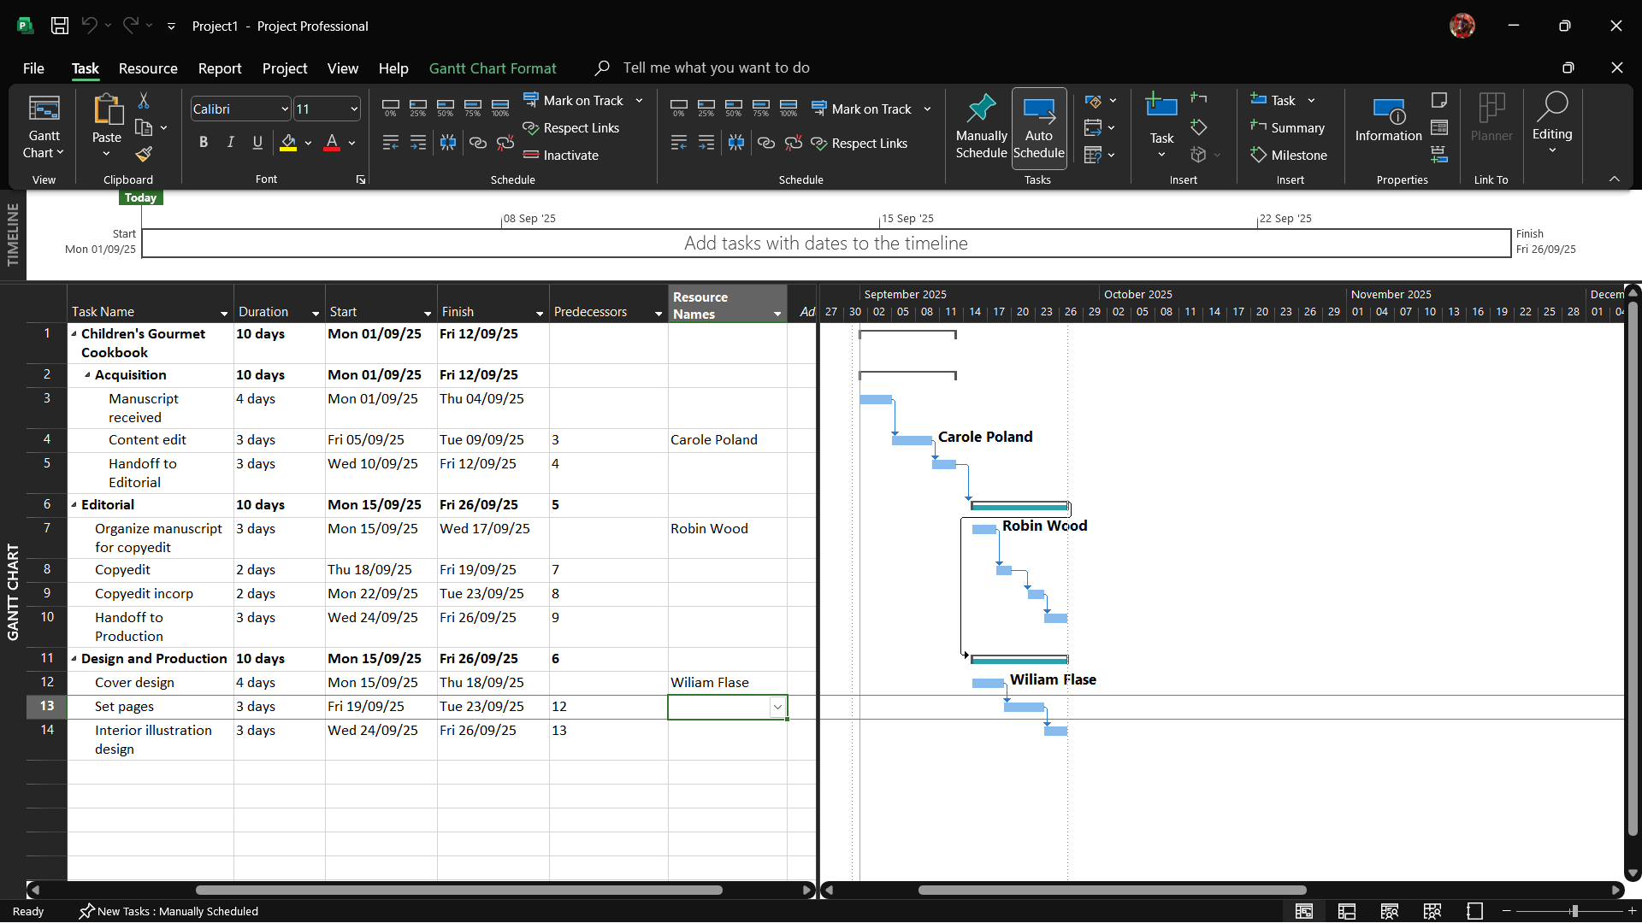

Bước 4: Trên tab File, kích Save As.

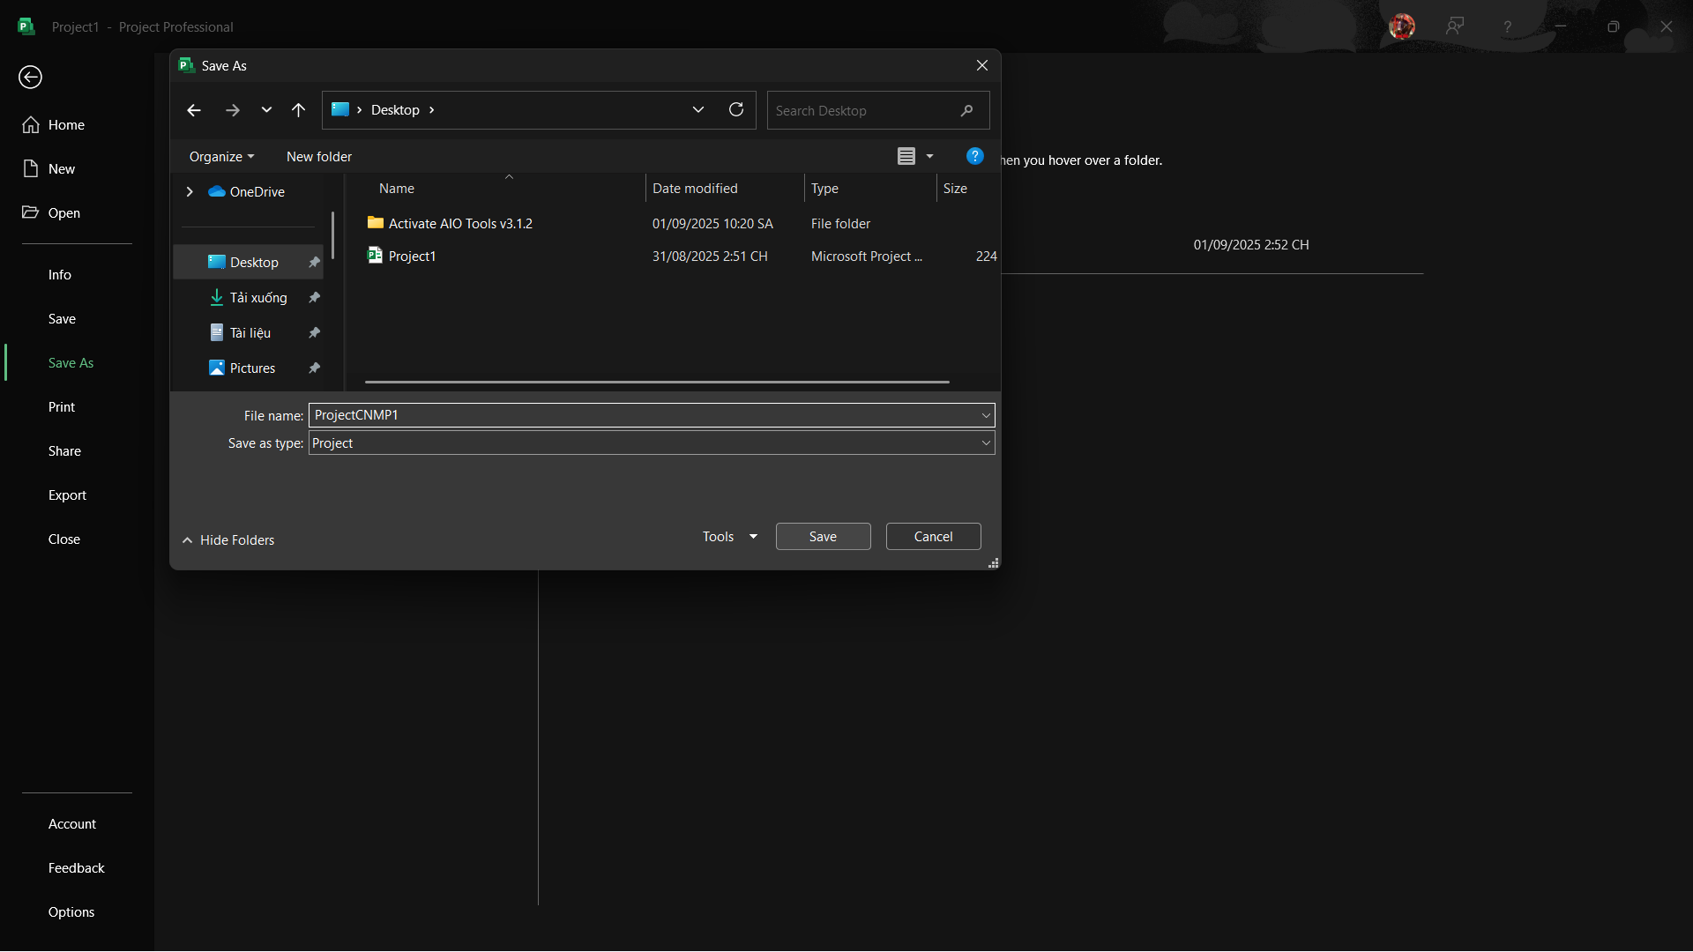

1.3. Tab và Ribbon

Tab Format của khung nhìn Gantt Chart:

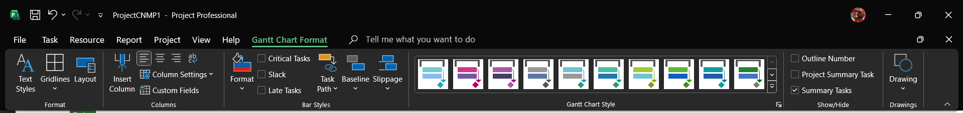

Tab Format của khung nhìn Task Usage:

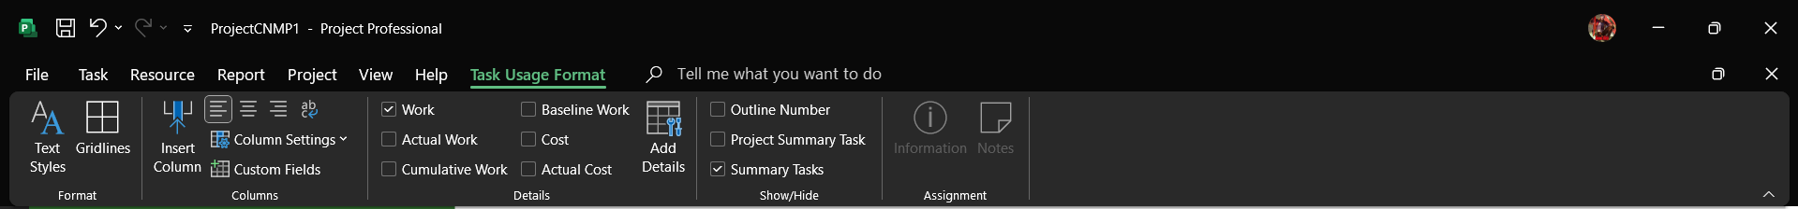

Bước 1: kích vào tab Resource.

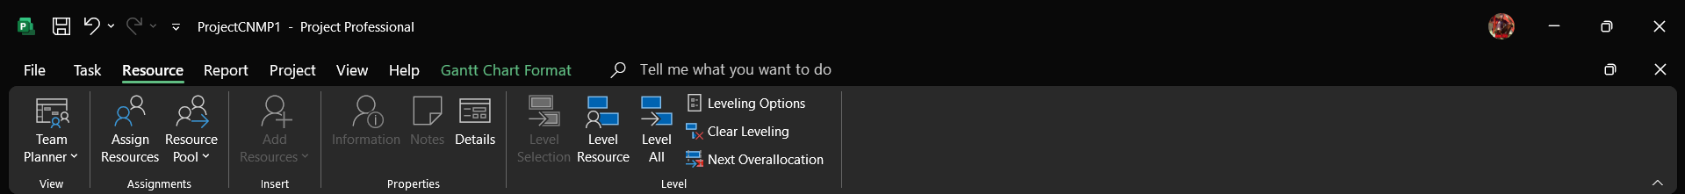

Bước 2: Trong nhóm lệnh Assignments, kích Assign Resources.

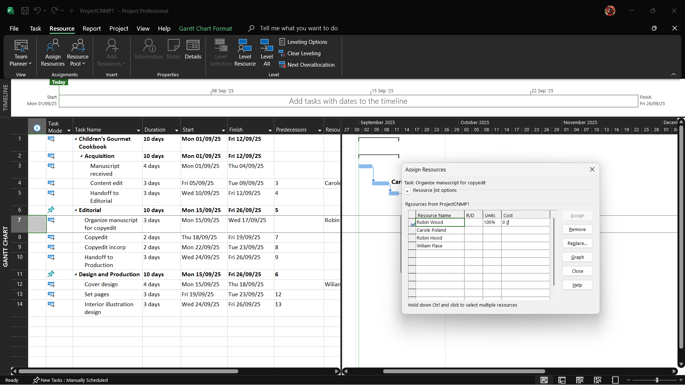

Bước 3: Trong hộp thoại Assign Resources, nhấn nút Close.

Bước 4: Kích vào tab View.

Ribbon của Tab này là một mớ hỗn hợp các loại lệnh. Như bạn có thể thấy, một số lệnh,

chẳng hạn như lệnh New Window, chỉ là một cái nhãn và biểu tượng.

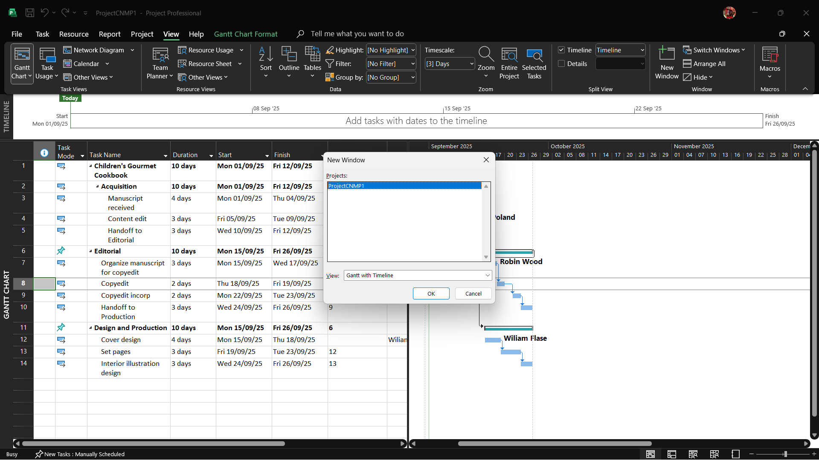

Bước 5: Trên tab View, trong nhóm lệnh Data kích vào lệnh Soft.

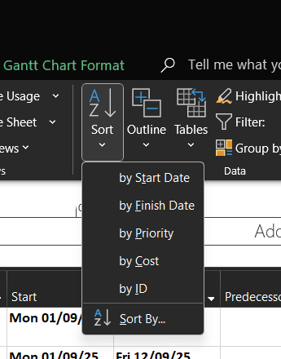

Bước 6: Trên tab Task, trong nhóm lệnh View, kích vào nhãn của lệnh Gantt Chart.

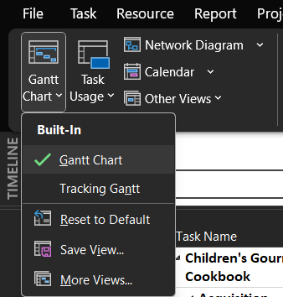

Bước 7: Trong danh sách các khung nhìn xuất hiện, kích vào Calendar.

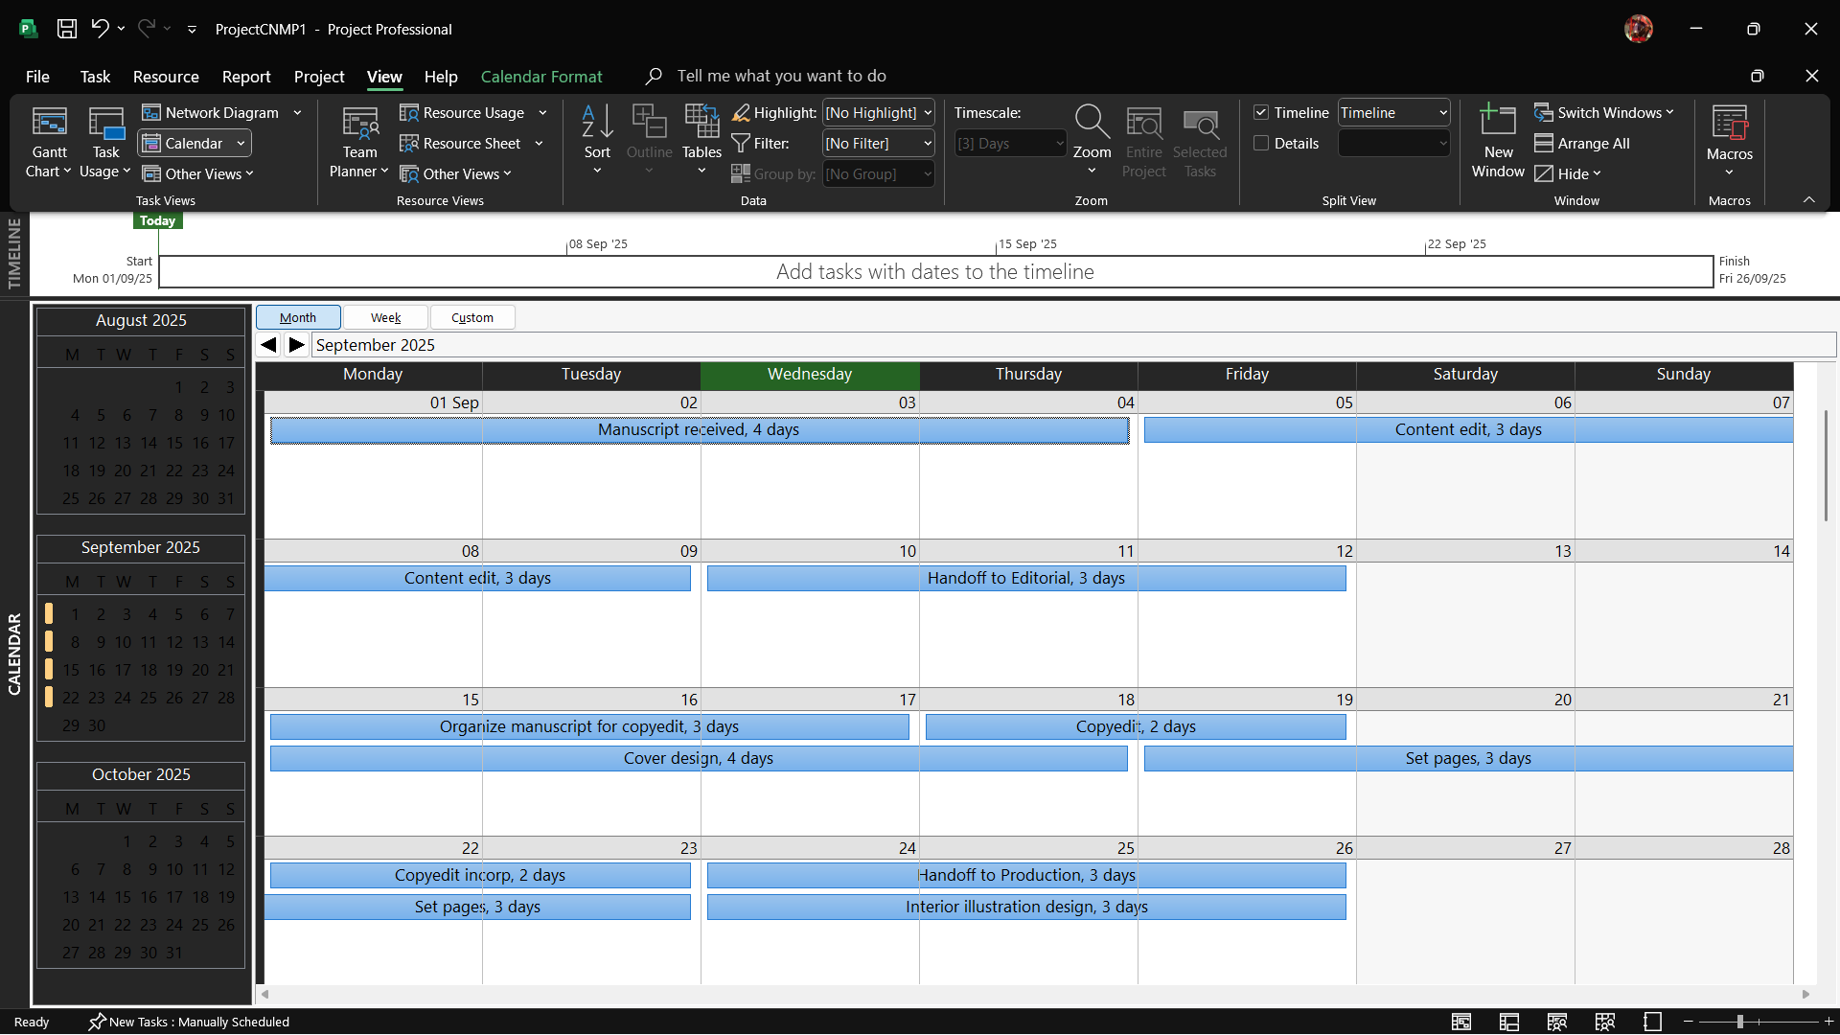

Bước 8: Trên tab Task, trong nhóm lệnh View, kích vào biểu tượng của nút lệnh Gantt

Chart.

Bước 9: Trên tab Format, trong nhóm lệnh Grantt Chart Style, kích vào nút More để hiển

thị thêm nữa các phong cách-style được thiết lập sẵn.

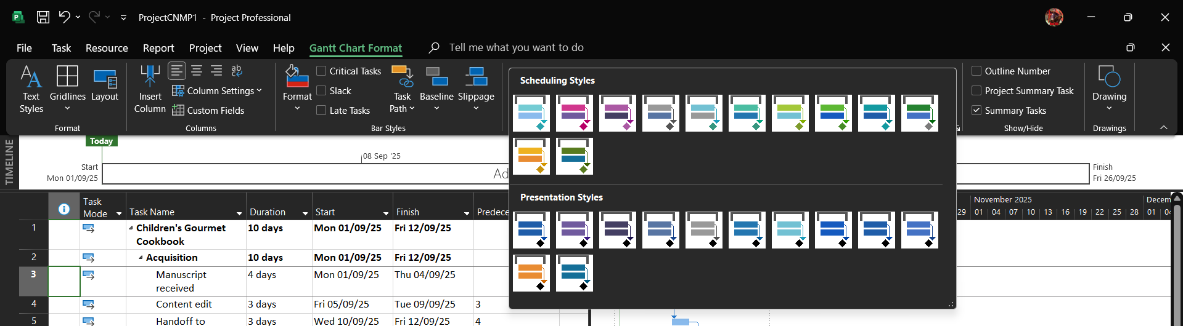

Bước 10: Nhấn phím Esc hoặc kích vào đâu đó trên cửa sổ làm việc Project để đóng bộ

sưu tập này.

Bước 11: Trên tab Format, trong nhóm lệnh Gantt Chart Style, kích vào nút bấm Format

Bar Styles nút ở góc dưới cùng bên phải của nhóm lệnh.

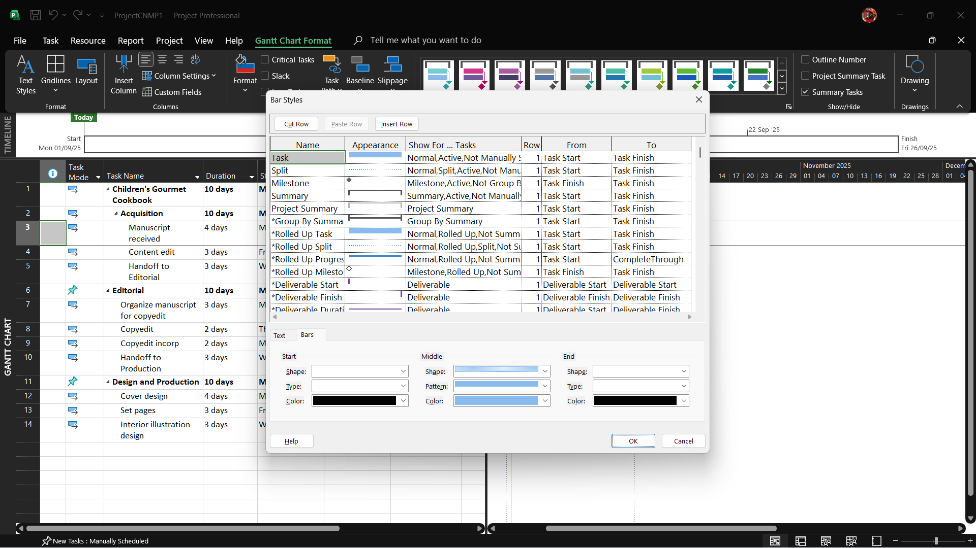

Bước 12: Kích vào nút Cancel để đóng hộp thoại Bar Styles.

1.4. Khung nhìn

Bước 1: Trên các tab View, trong nhóm lệnh Zoom, kích vào hình tam giác nhỏ màu đen

của hộp chọn có nhãn Timescale và chọn Days.

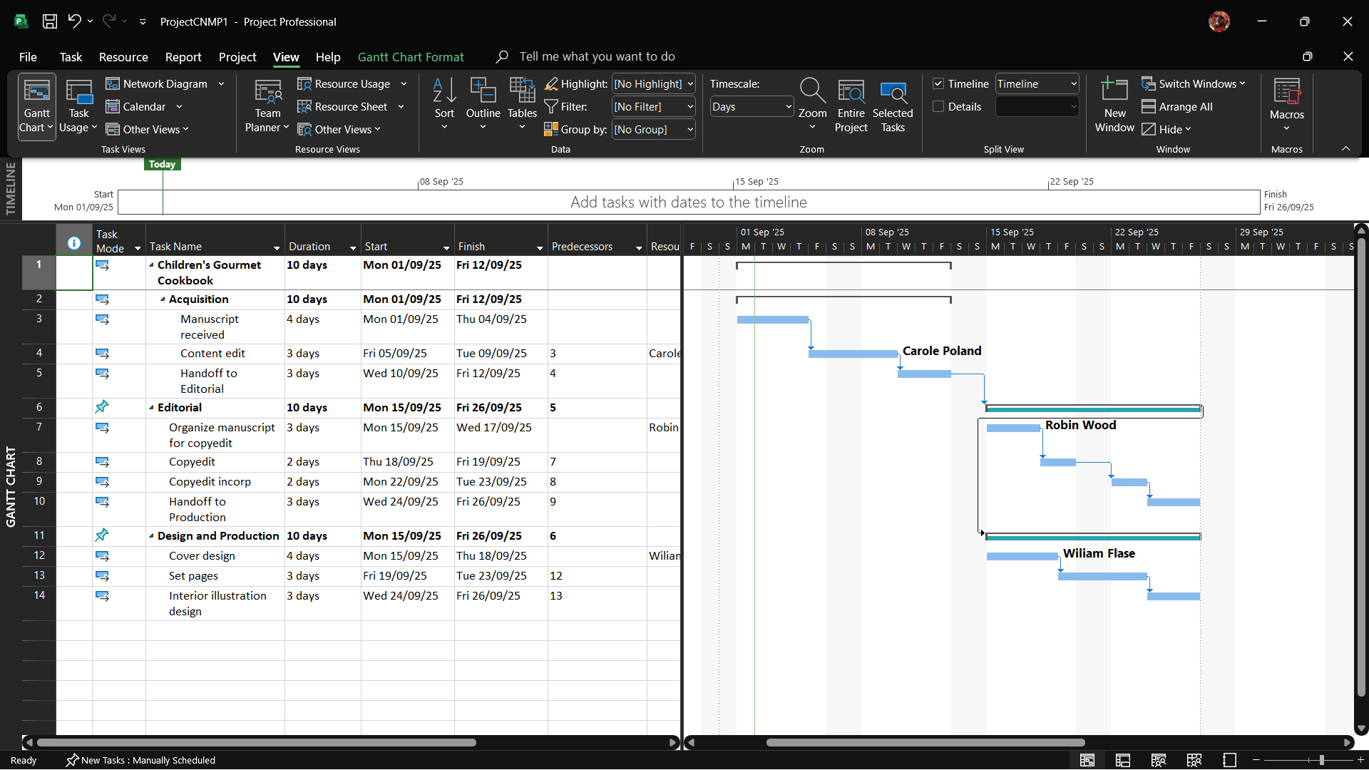

Bước 2: Trên tab View, trong nhóm lệnh Split View, tích chọn vào hộp kiểm Timeline.

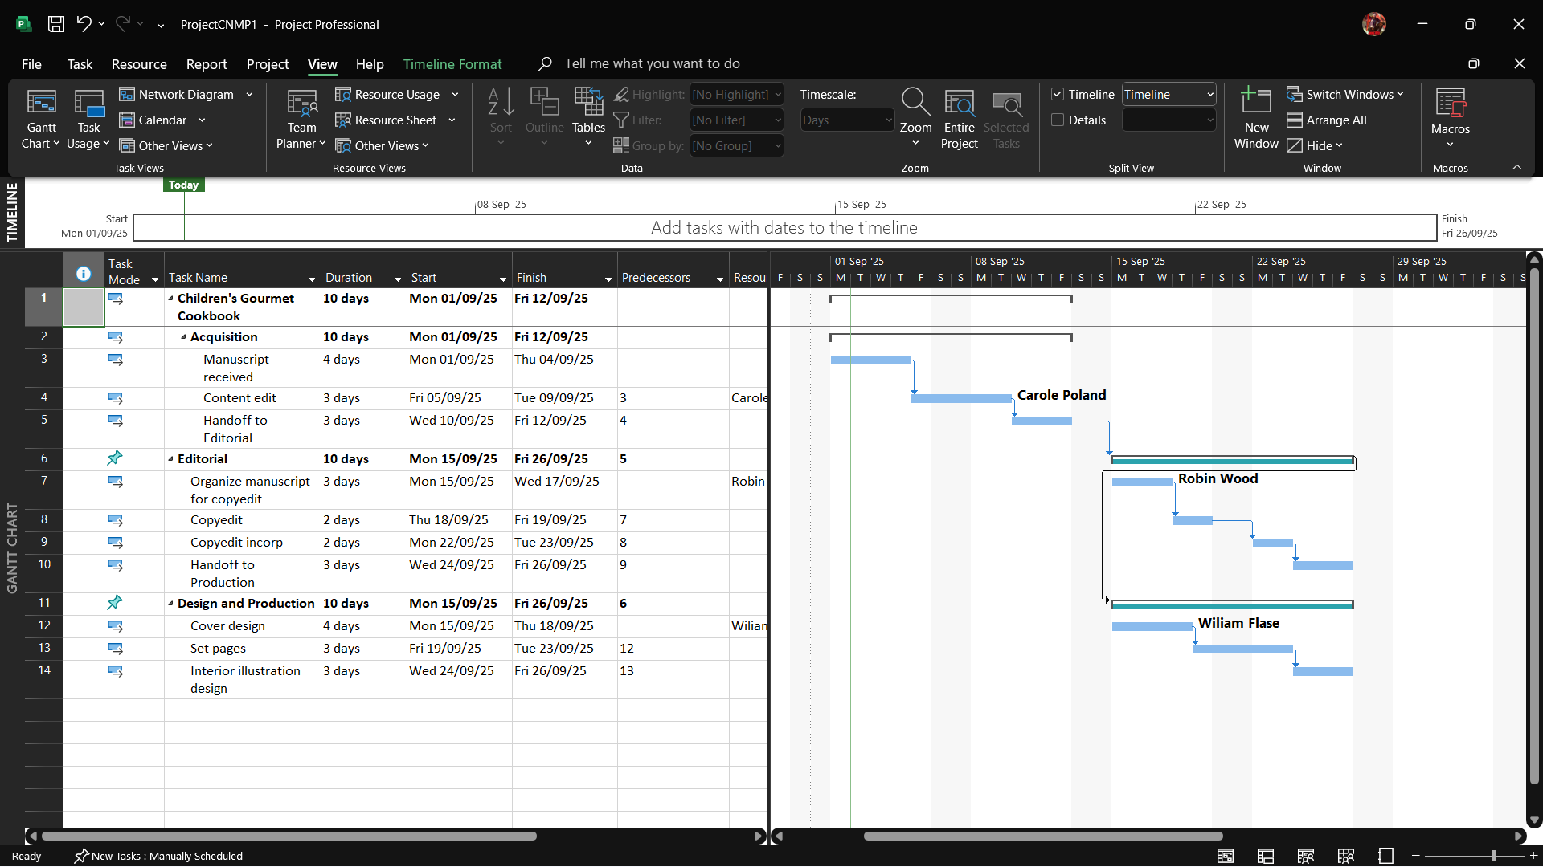

Bước 3: Kích vào bất cứ nơi nào trong khung nhìn Timeline.

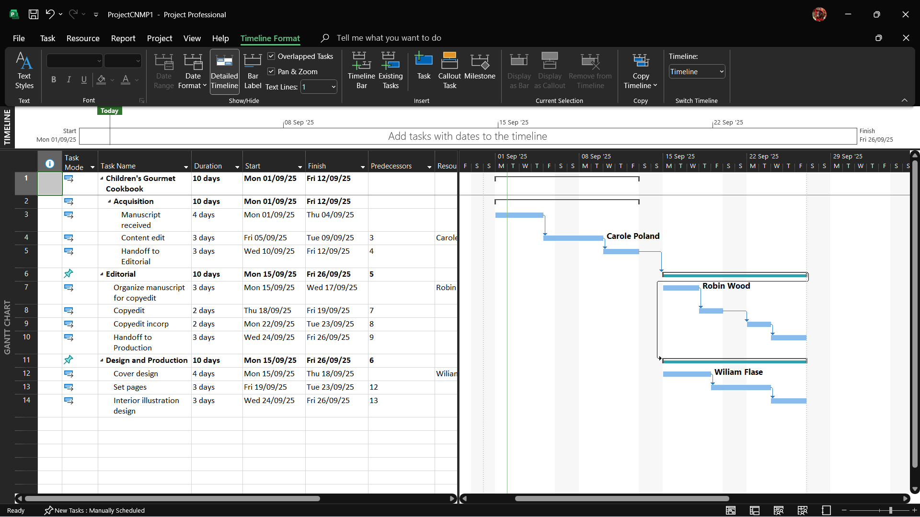

Bước 4: Trên tab View, trong nhóm lệnh Split View, bỏ tích chọn khỏi hộp kểm Timeline.

Bước 5: Trên tab View, trong nhóm lệnh Resource Views, kích Resource Sheet.

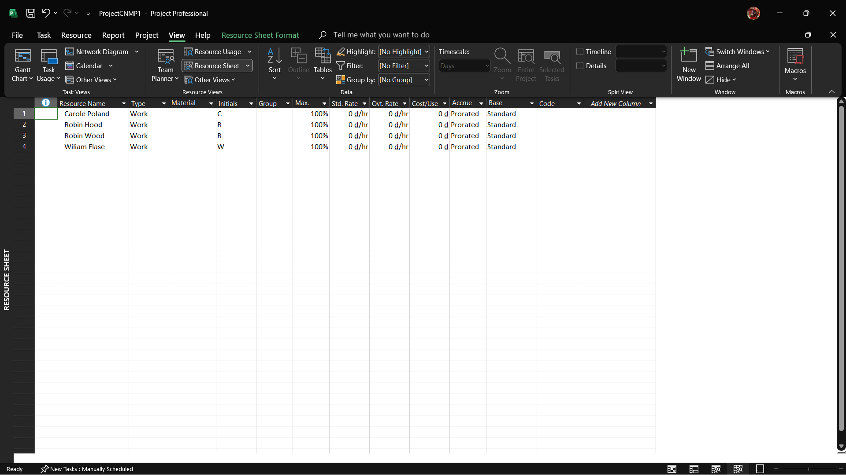

Bước 6: Trên tab View, trong nhóm lệnh Resource Views, kích Resource Usage.

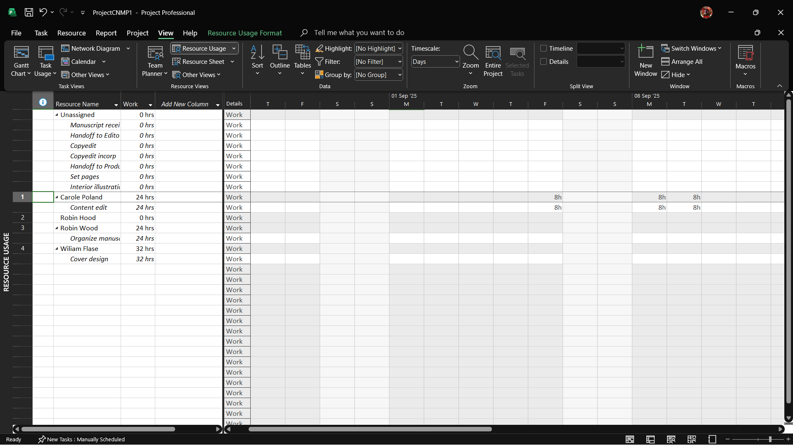

Bước 7: Trên tab View, trong lệnh Task Views, kích Gantt Chart.

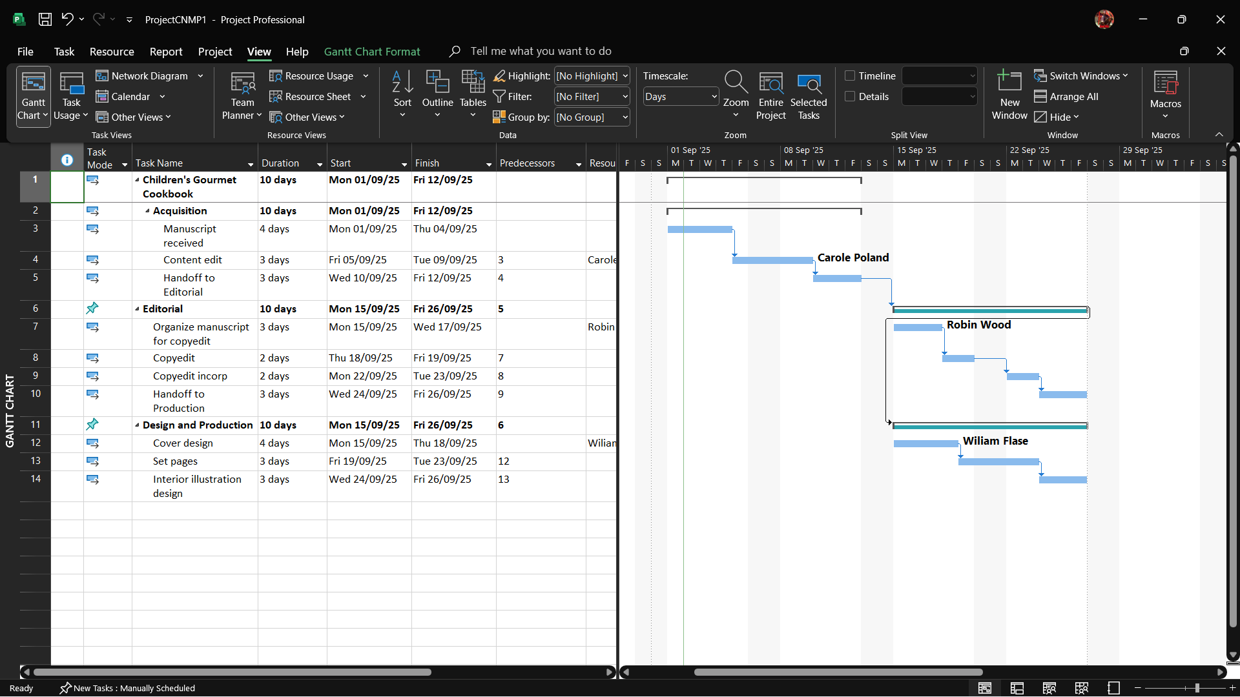

Bước 8: Nếu thấy cần thiết thì di chuyển thanh cuộn đứng-Scroll của khung nhìn Gantt

Chart để nhiệm vụ thứ 12-Set pages lên trên cùng giáp với thanh ribbon.

Bước 9: Trong cột có nhãn là Task name kích chuột vào nhiệm vụ thứ 12-Set pages.

Bước 10: Trên tab View, trong nhóm lệnh Split View, kích vào hộp kiểm có nhãn Details.

Khung nhìn Task Form xuất hiện bên dưới khung nhìn Gantt Chart.

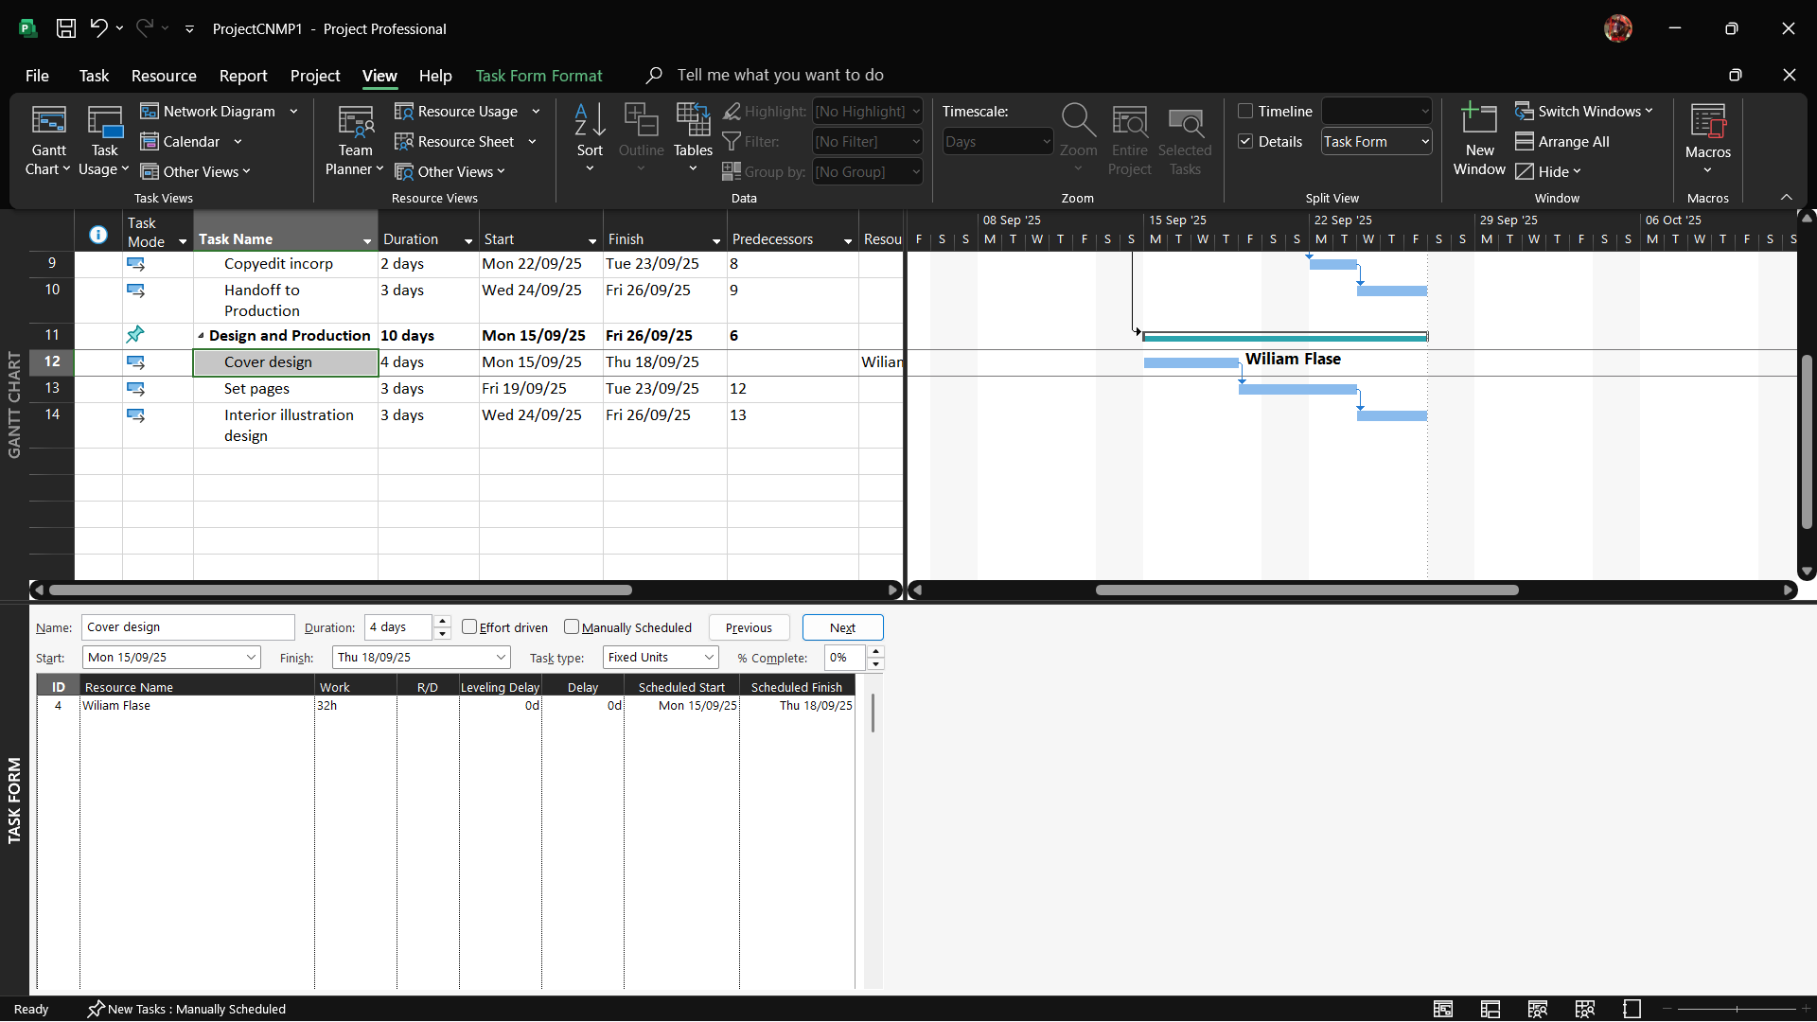

Bước 11: Trên tab View, trong nhóm lệnh Split View, bỏ kích chọn khỏi hộp kiểm có nhãn

Details.